**Review: Donkey Kong 64**

Primeiro jogo da franquia na era 64 bits faz o dever de casa, mas o excesso atrapalha.

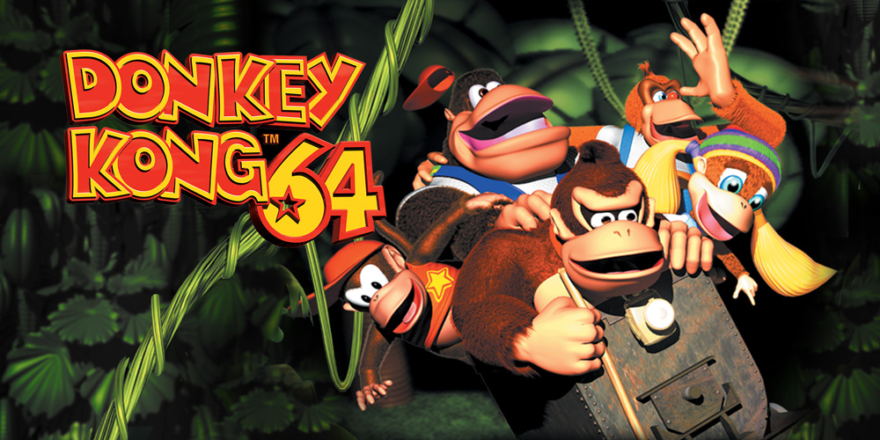

Donkey Kong 64 desenvolvido pela produtora inglesa Rare em parceria com a Nintendo, traz uma nova aventura do gorila mais famoso do mundo dos games ao 3D, adaptando seu tradicional formato de plataforma, como foi feito em Super Mario 64

No jogo, o maléfico King K. Rool invade a ilha Kong e captura os amigos de DK, além de roubar todas as suas preciosas bananas douradas e querendo destruir o lar dos gorilas. Assim Donkey Kong inicia sua aventura para salvar seu lar e seus amigos.

Donkey Kong não está sozinho nessa, o jogo traz o retorno de Diddy Kong e apresenta mais três membros dessa família: Lanky, um orangotango, sendo parente distante de Donkey e dos demais, Tiny, irmã mais nova de Dixie Kong (Donkey Kong Country 2 e 3) e Chunky, primo de Tiny e irmão de Kiddy (Donkey Kong Country 3). O acréscimo dos três personagens é bom, além de suas características bem diferentes, tem habilidades bem distintas.

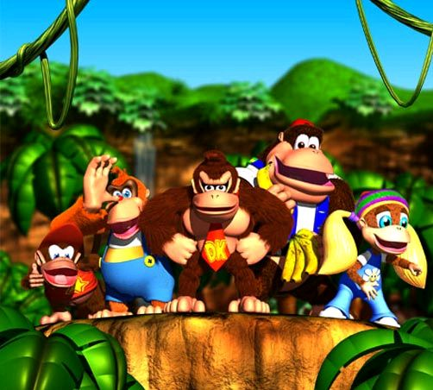

Ambos Kongs pularam, atacam, tocam instrumentos e até usam suas armas, porém cada um tem habilidades diferentes.

Essas diferenças veem através de poções as quais o rabugento Cranky Kong dá aos personagens, podendo interagir com barris, pad com o rosto de cada personagem além de capacidade que só especifico Kong consegue fazer. Lanky por exemplo, ao entrar em seu barril ganha super-velocidade e Tiny encolhe de tamanho. Essas diferenças fazem com que cada personagem seja único, podendo fazer puzzles diferentes e entrar em áreas que outros não podem.

Os puzzles e mini games são bons, criativos e tem uma dificuldade que é difícil de entender, Beaver Bother, por exemplo, as vezes é bem fácil, mas outras são quase impossíveis.

Durante jogo é necessário pegar 8 chaves, para salvar K. Lumsy que foi preso por seu irmão King K. Rool, elas são obtidas após vencer as lutas de chefe, elas são bem legais e tem sua dificuldade, porém algumas delas são cópias das anteriores com um upgrade no chefe, o que te desanima na hora de enfrentá-los.

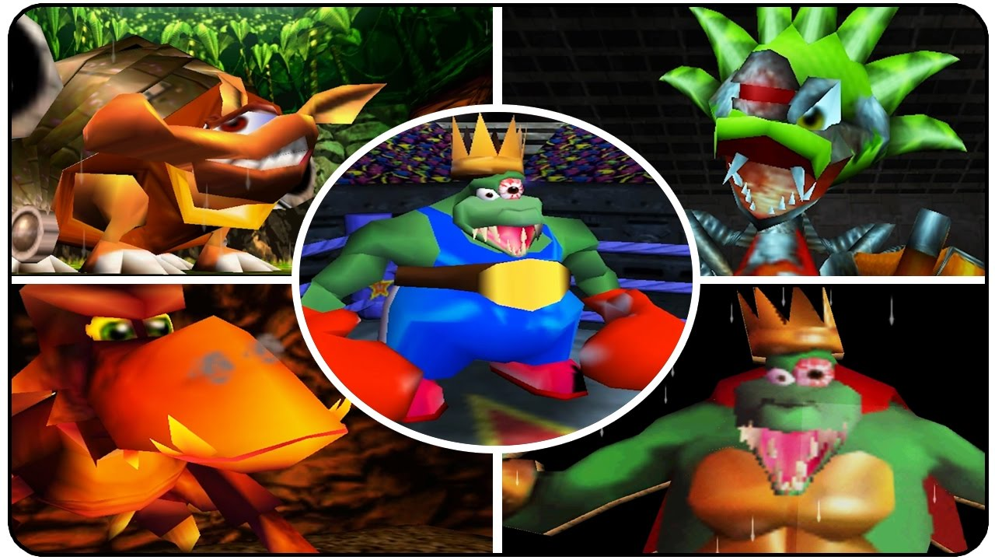

Na parte técnica o jogo se sai muito bem, o game segue a base usada em Banjo-Kazooie, tendo gráficos belíssimos e design de fases estupendo, a trilha sonora e efeitos sonoros, não estão no mesmo nível da serie Country, mas cumpre bem seu papel. O destaque fica pro DK Rap, uma introdução muito criativa que te mostra de cara como será o jogo.

O jogo é dividido por mundos, sendo 8 deles, cada um com seus diferenciais, o que altera o gameplay, e uma área inicial bem grande onde se tem muito do que se fazer. Porém o jogo erra em focar em itens à serem coletados, em cada fase, tem que coletar 500 bananas coloridas, 25 bananas douradas, além de diversos outros itens, dando mais de 3800 itens no jogo todo. A pior parte disso é que muitas vezes você tem que ir e volta para mesma área com os diferentes personagens, fazendo com que você acabe jogando a mesma fase 5 vezes. A câmera é ruim, em vários momentos você fica sem o controle dela, o que faz você cair de plataformas e errar o que não podia.

Donkey Kong 64 se baseia muito em Banjo-Kazooie, o que faz com o jogo se torne menos criativo, mas os personagens e habilidades fazem com que comparações possam ser evitadas.

No geral, Donkey Kong 64 faz um bom trabalho em trazer os Kongs para o 3D, mesmo que seja abaixo da triologia Country.

Nota: 4/5